空调系统节能率计算书
居住建筑

工程名称 | 新建项目
工程地点 | 福建-南平
设计编号
建设单位
设计单位
设 计 人
审 核 人
审 定 人
设计日期 | 2021年12月16日


采用软件 | 能耗计算BESI2020
软件版本 | 20200909(SP1)
研发单位 | 北京绿建软件有限公司
正版授权码 | T17346206180
目 录
1 建筑概况 3
2 计算依据 3
3 计算要求 3
3.1 计算目标 3
3.2 计算方法 3
4 气象数据 4
4.1 气象地点 4
4.2 逐日干球温度表 4
4.3 逐月辐照量表 5
4.4 峰值工况 5
5 围护结构概况 5
6 房间类型 6
6.1 房间表 6
6.2 作息时间表 6
7 设计系统 6
7.1 系统类型 6
7.2 制冷系统 7
7.2.1 多联机/单元式空调能耗 7
7.3 供暖系统 7
7.3.1 多联机/单元式热泵能耗 7
7.4 负荷分项统计 7
7.5 逐月负荷表 8
7.6 逐月电耗 9
8 参照系统 10
8.1 系统类型 10
8.2 制冷系统 10
8.3 供暖系统 10
8.4 负荷分项统计 10
8.5 逐月负荷表 11
8.6 逐月电耗 12
9 计算结果 13
10 绿色建筑性能评估得分 13
10.1 合理选择和优化供暖、通风与空调系统 13
11 附录 17
11.1 工作日/节假日人员逐时在室率(%) 17
11.2 工作日/节假日照明开关时间表(%) 17
11.3 工作日/节假日设备逐时使用率(%) 18
11.4 工作日/节假日空调系统运行时间表(1:开,0:关) 18

建筑概况
工程名称 | 新建项目
工程地点 | 福建-南平
地理位置 | 北纬：27.00° | 东经：118.16°
建筑面积(m²) | 地上479 地下0
建筑层数 | 地上3 地下0
建筑高度（m） | 地上12.5 地下0.0
建筑体积(m³) | 1577.30
建筑外表面积(m²) | 764.33
北向角度 | 90
结构类型 | 框架结构
外墙太阳辐射吸收系数 | 0.75
屋顶太阳辐射吸收系数 | 0.75
控温期 | 供冷期:6.15-8.31,供暖期:12.15-1.15

计算依据
1. 《绿色建筑评价标准》(GB/T50378-2014)
2. 《民用建筑绿色性能计算标准》(JGJ/T 449-2018)
3. 《建筑能效标识技术标准》(JGJ/T 288-2012)
4. 《夏热冬冷地区居住建筑节能设计标准》（JGJ 134-2010）
5. 《民用建筑热工设计规范》(GB50176)

计算要求

计算目标
依据《绿色建筑评价标准》(GB/T50378-2014)第5.2.6相关内容，对于建筑空调系统节能率进行计算。

计算方法
暖通空调系统节能措施包括合理选择系统形式，提高设备与系统效率，优化系统控制策略等。
参照建筑和设计建筑在外形、内部的功能分区、气象参数、建筑的室内供暖空调设计参数、房间运行模式(人员、灯光、设备等)以及围护结构均保持一致。
在供暖、通风和空调系统形式以及冷热源能效、输配系统和末端方式上，设计建筑按照用户设计要求设定，参照建筑则根据现有国家和行业有关建筑节能设计标准统一设定。通过分别计算和统计参照建筑和设计建筑在不同负荷率下的负荷情况，得出各自的全年空调系统耗电量及空调系统节能率。
即：空调系统节能率 ＝ （参照建筑全年空调系统耗电量 － 设计建筑全年空调系统耗电量） / 参照建筑全年空调系统耗电量 × 100%

气象数据

气象地点
福建-南平, 《建筑节能气象参数标准》

逐日干球温度表
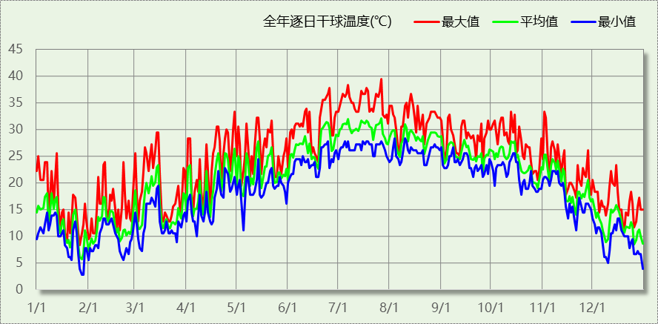

逐月辐照量表
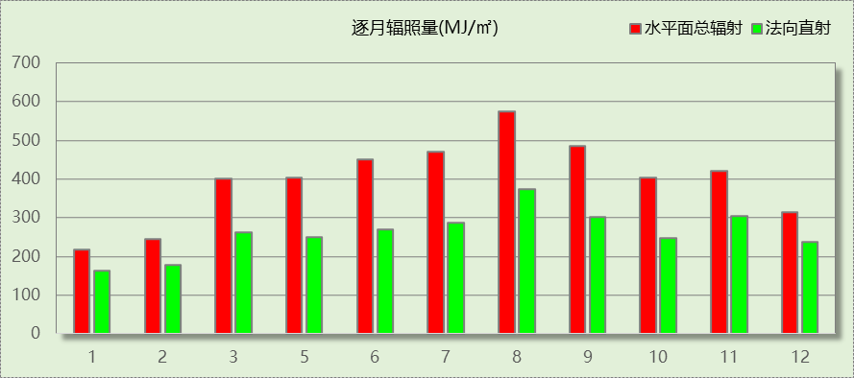

峰值工况
气象数据 | 时刻 | 干球温度(℃) | 湿球温度(℃) | 含湿量(g/kg) | 焓值(kj/kg)
最热 | 07月26日14时 | 39.4 | 27.2 | 18.2 | 86.5
最冷 | 01月27日07时 | 2.8 | 0.6 | 2.8 | 9.8

围护结构概况

 |  | 设计建筑
体形系数S |  | 0.48
屋顶传热系数K [W/(m²·K)] |  | 0.47(不含反射隔热外饰面附加热阻)
外墙（包括非透明幕墙）传热系数K [W/(m²·K)] |  | 0.85(不含反射隔热外饰面附加热阻)
屋顶透明部分传热系数  K [W/(m²·K)] |  | －
屋顶透明部分遮阳系数 |  | －
底面接触室外的架空或外挑楼板传热系数K [W/(m²·K)] |  | －
楼板K [W/(m²·K)] |  | 1.50
分户墙K [W/(m²·K)] |  | 1.93
外窗（包括透明幕墙） | 朝向 | 窗墙比 | 传热  系数 | 遮阳系数
 |  |  |  | 夏季 | 冬季
外窗（包括透明幕墙） | 南向 | 0.27 | 普窗2.27、  凸窗2.27 | 普窗0.54、  凸窗0.54 | 普窗0.54、  凸窗0.54
外窗（包括透明幕墙） | 北向 | 0.24 | 普窗2.27、  凸窗－ | 普窗0.54、  凸窗－ | 普窗0.54、  凸窗－
外窗（包括透明幕墙） | 东向 | 0.07 | 普窗2.27、  凸窗－ | 普窗0.22、  凸窗－ | 普窗0.22、  凸窗－
外窗（包括透明幕墙） | 西向 | 0.07 | 普窗2.27、  凸窗－ | 普窗0.18、  凸窗－ | 普窗0.18、  凸窗－

房间类型

房间表
房间类型 | 空调  温度℃ | 供暖  温度℃ | 新风量 | 渗透风  换气次数 | 人员密度 | 照明功率  密度 | 电器设备  功率
主卧室 | 26 | 18 | 0.5(次/h) | 0(次/h) | 32(㎡/人) | 6(W/㎡) | 5(W/㎡)
卫生间 | － | － | 0.5(次/h) | 0(次/h) | 0(㎡/人) | 6(W/㎡) | 0(W/㎡)
厨房 | － | － | 0.5(次/h) | 0(次/h) | 0(㎡/人) | 6(W/㎡) | 24(W/㎡)
封闭阳台 | 26 | 18 | 0.5(次/h) | 0(次/h) | 32(㎡/人) | 6(W/㎡) | 5(W/㎡)
楼梯间 | － | － | 0(m³/h.人) | 0(次/h) | 0(㎡/人) | 0(W/㎡) | 0(W/㎡)
次卧室 | 26 | 18 | 0.5(次/h) | 0(次/h) | 32(㎡/人) | 6(W/㎡) | 5(W/㎡)
起居室 | 26 | 18 | 0.5(次/h) | 0(次/h) | 32(㎡/人) | 6(W/㎡) | 5(W/㎡)

作息时间表
详见附录

设计系统

系统类型
系统编号 | 系统类型 | 供冷  能效比 | 供热  能效比 | 面积(㎡) | 包含的房间
默认 | 单元式房间空调器 | 2.30 | 1.90 | 121.02 | 1007(1),1008(1),2011(2),2012(2),2004(2),2003(2),3006(3),3005(3),3002(3),3001(3)
Sys | 单元式房间空调器 | 2.30 | 1.90 | 208.44 | 1001(1),1002(1),2001(2),2002(2),2005(2),2006(2)

制冷系统

多联机/单元式空调能耗
系统 | 能效比 | 耗冷量(kWh) | 耗电量(kWh)
Sys | 2.30 | 6566 | 2855
默认 | 2.30 | 15840 | 6887
合计 | 2.30 | 22405 | 9741

供暖系统

多联机/单元式热泵能耗
系统 | 能效比 | 耗热量(kWh) | 耗电量(kWh)
Sys | 1.90 | 257 | 135
默认 | 1.90 | 715 | 376
合计 | 1.90 | 972 | 512

负荷分项统计
分类 | 围护传热 | 室内得热 | 窗日射 | 新风/渗透 | 热回收 | 合计
供暖需求(kWh/㎡) | -3.42 | 0.36 | 1.82 | -0.86 | 0.00 | -2.09
供冷需求(kWh/㎡) | 12.67 | 4.71 | 11.19 | 19.71 | 0.00 | 48.28
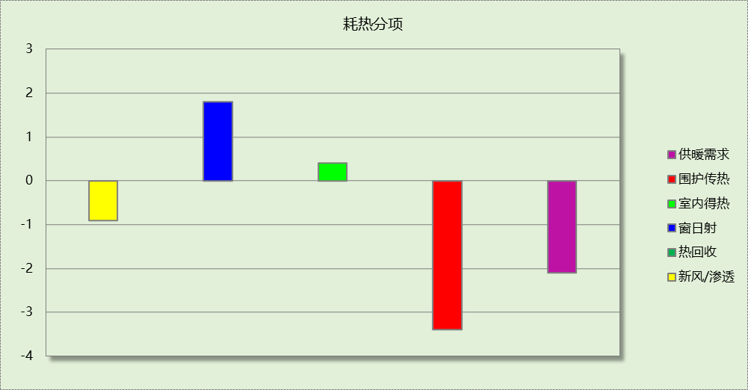

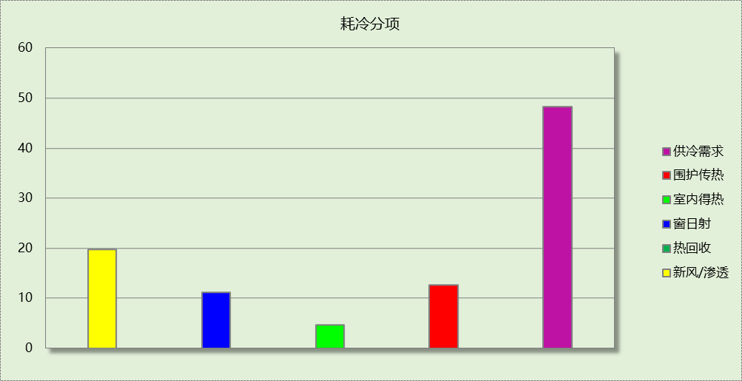

逐月负荷表
月份 | 供暖需求  (kWh) | 供冷需求  (kWh) | 热负荷  峰值(kW) | 热负荷  峰值时刻 | 冷负荷  峰值(kW) | 冷负荷  峰值时刻
1月 | 100 | 0 | 3.004 | 01月15日06时 | 0.000 | --
2月 | 0 | 0 | 0.000 | -- | 0.000 | --
3月 | 0 | 0 | 0.000 | -- | 0.000 | --
4月 | 0 | 0 | 0.000 | -- | 0.000 | --
5月 | 0 | 0 | 0.000 | -- | 0.000 | --
6月 | 0 | 3544 | 0.000 | -- | 16.594 | 06月15日00时
7月 | 0 | 9966 | 0.000 | -- | 19.869 | 07月26日16时
8月 | 0 | 8896 | 0.000 | -- | 18.418 | 08月14日14时
9月 | 0 | 0 | 0.000 | -- | 0.000 | --
10月 | 0 | 0 | 0.000 | -- | 0.000 | --
11月 | 0 | 0 | 0.000 | -- | 0.000 | --
12月 | 872 | 0 | 6.869 | 12月31日06时 | 0.000 | --
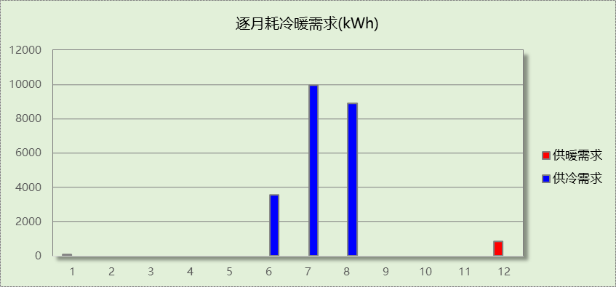

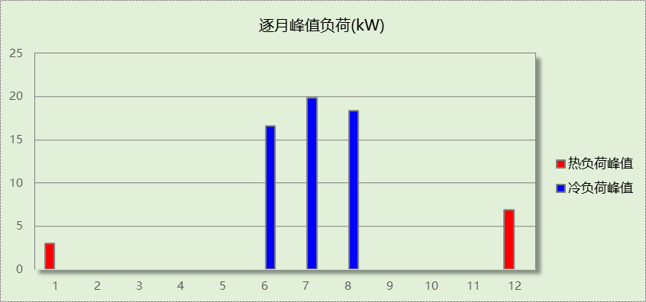

逐月电耗
注:供冷供暖为冷热源及输配水泵电耗，热水为扣减太阳能后电耗，所有数据单位kWh/㎡。
月 | 供冷 | 供暖 | 空调风机 | 照明 | 插座设备 | 排风机 | 电梯 | 热水
1 | 0.00 | 0.11 | － | － | － | － | － | －
2 | 0.00 | 0.00 | － | － | － | － | － | －
3 | 0.00 | 0.00 | － | － | － | － | － | －
4 | 0.00 | 0.00 | － | － | － | － | － | －
5 | 0.00 | 0.00 | － | － | － | － | － | －
6 | 3.32 | 0.00 | － | － | － | － | － | －
7 | 9.34 | 0.00 | － | － | － | － | － | －
8 | 8.33 | 0.00 | － | － | － | － | － | －
9 | 0.00 | 0.00 | － | － | － | － | － | －
10 | 0.00 | 0.00 | － | － | － | － | － | －
11 | 0.00 | 0.00 | － | － | － | － | － | －
12 | 0.00 | 0.99 | － | － | － | － | － | －
合计 | 20.99 | 1.10 | － | － | － | － | － | －

参照系统

系统类型
系统类型 | 供冷  能效比 | 供热  能效比 | 包含房间
单元式房间空调器 | 2.30 | 1.90 | 所有房间

制冷系统
系统类型 | 供冷  能效比 | 冷负荷  (kWh) | 电耗(kWh)
单元式房间空调器 | 2.30 | 29359 | 12765

供暖系统
系统类型 | 供热  能效比 | 热负荷  (kWh) | 电耗(kWh)
单元式房间空调器 | 1.90 | 3590 | 1889

负荷分项统计
分类 | 围护传热 | 室内得热 | 窗日射 | 新风/渗透 | 热回收 | 合计
供暖需求(kWh/㎡) | -10.93 | 0.94 | 4.99 | -2.74 | 0.00 | -7.73
供冷需求(kWh/㎡) | 17.90 | 6.33 | 14.93 | 24.09 | 0.00 | 63.26
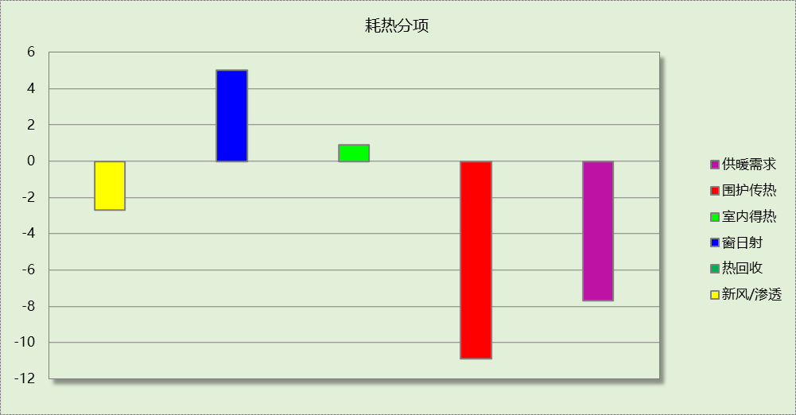

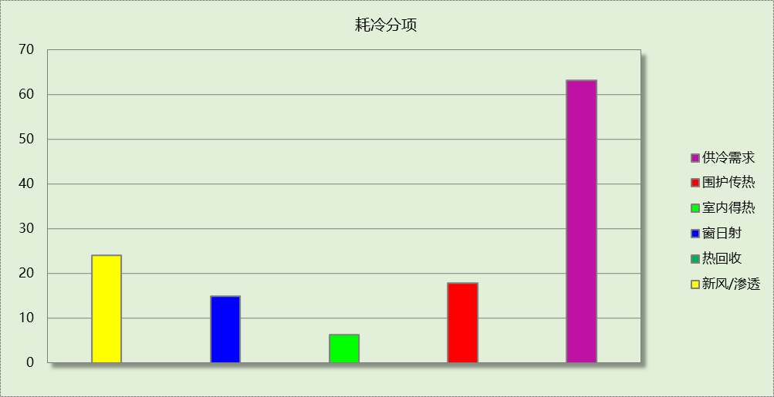

逐月负荷表
月份 | 供暖需求  (kWh) | 供冷需求  (kWh) | 热负荷  峰值(kW) | 热负荷  峰值时刻 | 冷负荷  峰值(kW) | 冷负荷  峰值时刻
1月 | 1862 | 0 | 12.382 | 01月28日06时 | 0.000 | --
2月 | 146 | 0 | 8.081 | 02月01日06时 | 0.000 | --
3月 | 0 | 0 | 0.000 | -- | 0.000 | --
4月 | 0 | 0 | 0.000 | -- | 0.000 | --
5月 | 0 | 0 | 0.000 | -- | 0.000 | --
6月 | 0 | 5633 | 0.000 | -- | 17.991 | 06月25日15时
7月 | 0 | 10448 | 0.000 | -- | 21.232 | 07月26日16时
8月 | 0 | 9193 | 0.000 | -- | 19.133 | 08月14日14时
9月 | 0 | 4085 | 0.000 | -- | 17.935 | 09月05日14时
10月 | 0 | 0 | 0.000 | -- | 0.000 | --
11月 | 0 | 0 | 0.039 | 11月21日07时 | 0.000 | --
12月 | 1582 | 0 | 8.595 | 12月31日06时 | 0.000 | --
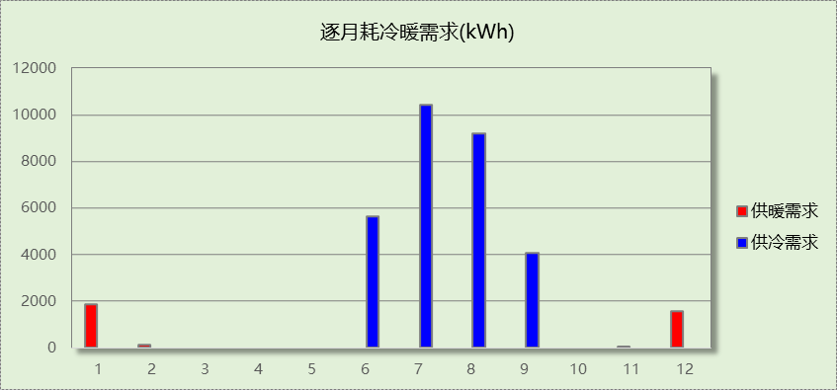

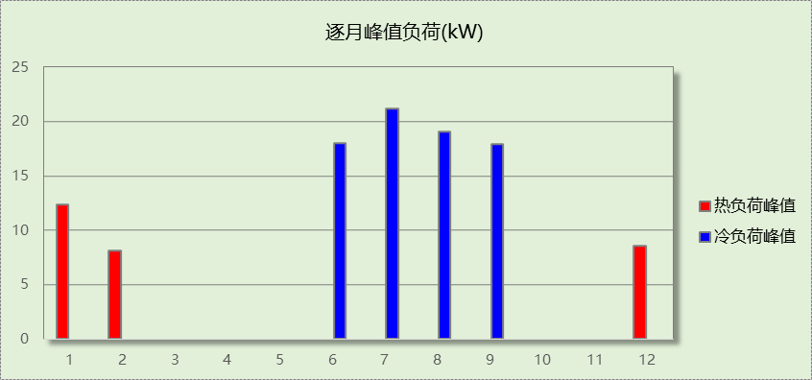

逐月电耗
注:供冷供暖为冷热源及输配水泵电耗，热水为扣减太阳能后电耗，所有数据单位kWh/㎡。
月 | 供冷 | 供暖 | 空调风机 | 照明 | 插座设备 | 排风机 | 电梯 | 热水
1 | 0.00 | 2.11 | － | － | － | － | － | －
2 | 0.00 | 0.17 | － | － | － | － | － | －
3 | 0.00 | 0.00 | － | － | － | － | － | －
4 | 0.00 | 0.00 | － | － | － | － | － | －
5 | 0.00 | 0.00 | － | － | － | － | － | －
6 | 5.28 | 0.00 | － | － | － | － | － | －
7 | 9.79 | 0.00 | － | － | － | － | － | －
8 | 8.61 | 0.00 | － | － | － | － | － | －
9 | 3.83 | 0.00 | － | － | － | － | － | －
10 | 0.00 | 0.00 | － | － | － | － | － | －
11 | 0.00 | 0.00 | － | － | － | － | － | －
12 | 0.00 | 1.79 | － | － | － | － | － | －
合计 | 27.51 | 4.07 | － | － | － | － | － | －

计算结果
能耗分类 | 能耗子类 | 设计建筑  (kWh/㎡) | 参照建筑  (kWh/㎡) | 节能率  （%）
建筑负荷 | 耗冷量 | 48.28 |  | －
建筑负荷 | 耗热量 | 2.09 |  | －
建筑负荷 | 冷热合计 | 50.37 |  | －
供冷电耗 | 中央冷源 | 0.00 | 0.00 | 23.69%
供冷电耗 | 冷却水泵 | 0.00 | 0.00 | 23.69%
供冷电耗 | 冷冻水泵 | 0.00 | 0.00 | 23.69%
供冷电耗 | 多联机/单元式空调 | 20.99 | 27.51 | 23.69%
供冷电耗 | 供冷合计 | 20.99 | 27.51 | 23.69%
供暖电耗 | 中央热源 | 0.00 | 0.00 | 72.92%
供暖电耗 | 供暖水泵 | 0.00 | 0.00 | 72.92%
供暖电耗 | 多联机/单元式热泵 | 1.10 | 4.07 | 72.92%
供暖电耗 | 供暖合计 | 1.10 | 4.07 | 72.92%
空调系统电耗 |  | 22.09 | 31.58 | 30.03%

绿色建筑性能评估得分

合理选择和优化供暖、通风与空调系统
序号 | 供暖、通风与空调系统能耗降低幅度De | 评估分值 | 自评得分
1 | 5%≤De＜10% | 3 | 10
2 | 10%≤De＜15% | 7 | 10
3 | De≥15% | 10 | 10
标准依据 | 《绿色建筑评价标准》GB/T 50378-2014第5.2.6条
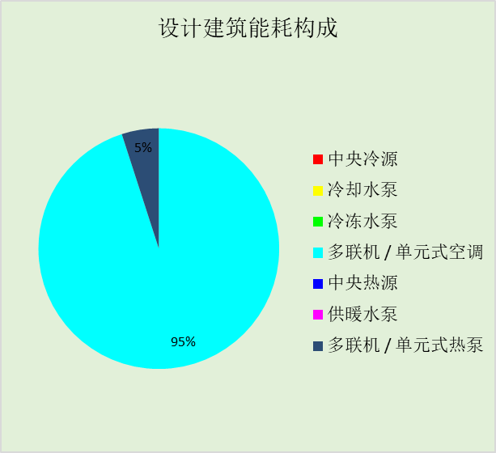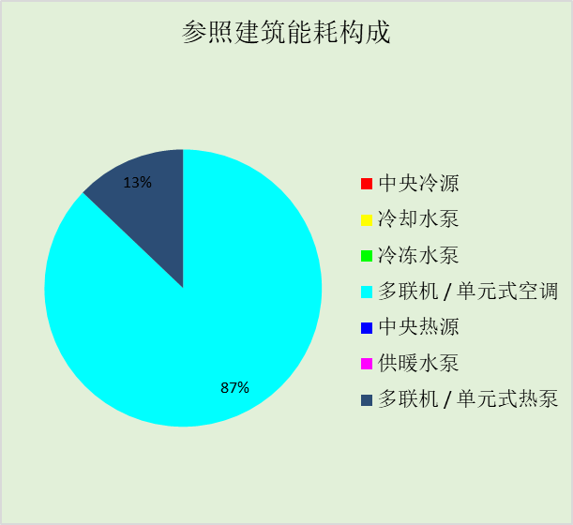

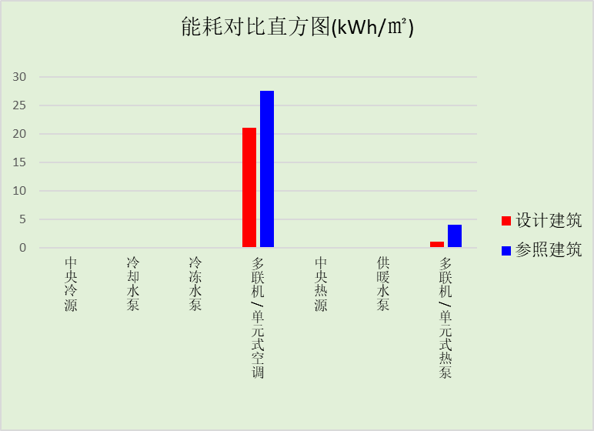

附录

暑假:7.15~8.25; 寒假：1.15~3.1

工作日/节假日人员逐时在室率(%)

房间类型 | 1 | 2 | 3 | 4 | 5 | 6 | 7 | 8 | 9 | 10 | 11 | 12 | 13 | 14 | 15 | 16 | 17 | 18 | 19 | 20 | 21 | 22 | 23 | 24
主卧室 | 61 | 61 | 62 | 61 | 61 | 58 | 40 | 21 | 17 | 16 | 15 | 16 | 18 | 18 | 15 | 14 | 14 | 14 | 15 | 18 | 24 | 37 | 52 | 57
主卧室 | 57 | 57 | 58 | 58 | 58 | 59 | 55 | 42 | 30 | 21 | 15 | 14 | 17 | 17 | 14 | 14 | 13 | 13 | 14 | 17 | 23 | 32 | 46 | 52
卫生间 | 0 | 0 | 0 | 0 | 0 | 0 | 0 | 0 | 0 | 0 | 0 | 0 | 0 | 0 | 0 | 0 | 0 | 0 | 0 | 0 | 0 | 0 | 0 | 0
卫生间 | 0 | 0 | 0 | 0 | 0 | 0 | 0 | 0 | 0 | 0 | 0 | 0 | 0 | 0 | 0 | 0 | 0 | 0 | 0 | 0 | 0 | 0 | 0 | 0
厨房 | 0 | 0 | 0 | 0 | 0 | 7 | 41 | 42 | 9 | 1 | 10 | 41 | 19 | 2 | 0 | 1 | 21 | 71 | 74 | 19 | 2 | 0 | 1 | 0
厨房 | 0 | 0 | 0 | 0 | 0 | 7 | 41 | 42 | 9 | 1 | 10 | 41 | 19 | 2 | 0 | 1 | 21 | 71 | 74 | 19 | 2 | 0 | 1 | 0
封闭阳台 | 16 | 16 | 16 | 15 | 16 | 24 | 31 | 19 | 15 | 14 | 14 | 19 | 22 | 19 | 13 | 14 | 18 | 35 | 49 | 54 | 50 | 35 | 21 | 15
封闭阳台 | 14 | 13 | 13 | 13 | 13 | 18 | 22 | 24 | 29 | 32 | 34 | 37 | 35 | 32 | 26 | 28 | 33 | 39 | 44 | 47 | 45 | 34 | 23 | 16
楼梯间 | 0 | 0 | 0 | 0 | 0 | 0 | 0 | 0 | 0 | 0 | 0 | 0 | 0 | 0 | 0 | 0 | 0 | 0 | 0 | 0 | 0 | 0 | 0 | 0
楼梯间 | 0 | 0 | 0 | 0 | 0 | 0 | 0 | 0 | 0 | 0 | 0 | 0 | 0 | 0 | 0 | 0 | 0 | 0 | 0 | 0 | 0 | 0 | 0 | 0
次卧室 | 61 | 61 | 62 | 61 | 61 | 58 | 40 | 21 | 17 | 16 | 15 | 16 | 18 | 18 | 15 | 14 | 14 | 14 | 15 | 18 | 24 | 37 | 52 | 57
次卧室 | 57 | 57 | 58 | 58 | 58 | 59 | 55 | 42 | 30 | 21 | 15 | 14 | 17 | 17 | 14 | 14 | 13 | 13 | 14 | 17 | 23 | 32 | 46 | 52
起居室 | 16 | 16 | 16 | 15 | 16 | 24 | 31 | 19 | 15 | 14 | 14 | 19 | 22 | 19 | 13 | 14 | 18 | 35 | 49 | 54 | 50 | 35 | 21 | 15
起居室 | 14 | 13 | 13 | 13 | 13 | 18 | 22 | 24 | 29 | 32 | 34 | 37 | 35 | 32 | 26 | 28 | 33 | 39 | 44 | 47 | 45 | 34 | 23 | 16

注：上行：工作日；下行：节假日

工作日/节假日照明开关时间表(%)

房间类型 | 1 | 2 | 3 | 4 | 5 | 6 | 7 | 8 | 9 | 10 | 11 | 12 | 13 | 14 | 15 | 16 | 17 | 18 | 19 | 20 | 21 | 22 | 23 | 24
主卧室 | 0 | 0 | 0 | 0 | 0 | 0 | 0 | 0 | 0 | 0 | 0 | 0 | 0 | 0 | 0 | 0 | 0 | 0 | 50 | 50 | 50 | 10 | 10 | 10
主卧室 | 0 | 0 | 0 | 0 | 0 | 0 | 0 | 0 | 0 | 0 | 0 | 0 | 0 | 0 | 0 | 0 | 0 | 0 | 50 | 50 | 50 | 10 | 10 | 10
卫生间 | 0 | 0 | 0 | 0 | 0 | 0 | 0 | 0 | 0 | 0 | 0 | 0 | 0 | 0 | 0 | 0 | 100 | 100 | 100 | 100 | 100 | 100 | 100 | 0
卫生间 | 0 | 0 | 0 | 0 | 0 | 0 | 0 | 0 | 0 | 0 | 0 | 0 | 0 | 0 | 0 | 0 | 100 | 100 | 100 | 100 | 100 | 100 | 100 | 0
厨房 | 0 | 0 | 0 | 0 | 0 | 0 | 0 | 0 | 0 | 0 | 0 | 0 | 0 | 0 | 0 | 0 | 100 | 100 | 100 | 100 | 100 | 100 | 100 | 0
厨房 | 0 | 0 | 0 | 0 | 0 | 0 | 0 | 0 | 0 | 0 | 0 | 0 | 0 | 0 | 0 | 0 | 100 | 100 | 100 | 100 | 100 | 100 | 100 | 0
封闭阳台 | 0 | 0 | 0 | 0 | 0 | 0 | 0 | 0 | 0 | 0 | 0 | 0 | 0 | 0 | 0 | 0 | 0 | 0 | 100 | 100 | 100 | 100 | 100 | 50
封闭阳台 | 0 | 0 | 0 | 0 | 0 | 0 | 0 | 0 | 0 | 0 | 0 | 0 | 0 | 0 | 0 | 0 | 0 | 0 | 100 | 100 | 100 | 100 | 100 | 50
楼梯间 | 0 | 0 | 0 | 0 | 0 | 0 | 0 | 0 | 0 | 0 | 0 | 0 | 0 | 0 | 0 | 0 | 100 | 100 | 100 | 100 | 100 | 100 | 100 | 0
楼梯间 | 0 | 0 | 0 | 0 | 0 | 0 | 0 | 0 | 0 | 0 | 0 | 0 | 0 | 0 | 0 | 0 | 100 | 100 | 100 | 100 | 100 | 100 | 100 | 0
次卧室 | 0 | 0 | 0 | 0 | 0 | 0 | 0 | 0 | 0 | 0 | 0 | 0 | 0 | 0 | 0 | 0 | 0 | 0 | 50 | 50 | 50 | 10 | 10 | 10
次卧室 | 0 | 0 | 0 | 0 | 0 | 0 | 0 | 0 | 0 | 0 | 0 | 0 | 0 | 0 | 0 | 0 | 0 | 0 | 50 | 50 | 50 | 10 | 10 | 10
起居室 | 0 | 0 | 0 | 0 | 0 | 0 | 0 | 0 | 0 | 0 | 0 | 0 | 0 | 0 | 0 | 0 | 0 | 0 | 100 | 100 | 100 | 100 | 100 | 50
起居室 | 0 | 0 | 0 | 0 | 0 | 0 | 0 | 0 | 0 | 0 | 0 | 0 | 0 | 0 | 0 | 0 | 0 | 0 | 100 | 100 | 100 | 100 | 100 | 50

注：上行：工作日；下行：节假日

工作日/节假日设备逐时使用率(%)

房间类型 | 1 | 2 | 3 | 4 | 5 | 6 | 7 | 8 | 9 | 10 | 11 | 12 | 13 | 14 | 15 | 16 | 17 | 18 | 19 | 20 | 21 | 22 | 23 | 24
主卧室 | 0 | 0 | 0 | 0 | 0 | 0 | 0 | 0 | 0 | 0 | 0 | 0 | 0 | 0 | 0 | 0 | 0 | 0 | 0 | 70 | 10 | 10 | 10 | 10
主卧室 | 0 | 0 | 0 | 0 | 0 | 0 | 0 | 0 | 0 | 0 | 0 | 0 | 0 | 0 | 0 | 0 | 0 | 0 | 0 | 70 | 10 | 10 | 10 | 10
卫生间 | 100 | 100 | 100 | 100 | 100 | 100 | 100 | 100 | 100 | 100 | 100 | 100 | 100 | 100 | 100 | 100 | 100 | 100 | 100 | 100 | 100 | 100 | 100 | 100
卫生间 | 100 | 100 | 100 | 100 | 100 | 100 | 100 | 100 | 100 | 100 | 100 | 100 | 100 | 100 | 100 | 100 | 100 | 100 | 100 | 100 | 100 | 100 | 100 | 100
厨房 | 100 | 100 | 100 | 100 | 100 | 100 | 100 | 100 | 100 | 100 | 100 | 100 | 100 | 100 | 100 | 100 | 100 | 100 | 100 | 100 | 100 | 100 | 100 | 100
厨房 | 100 | 100 | 100 | 100 | 100 | 100 | 100 | 100 | 100 | 100 | 100 | 100 | 100 | 100 | 100 | 100 | 100 | 100 | 100 | 100 | 100 | 100 | 100 | 100
封闭阳台 | 23 | 23 | 23 | 23 | 23 | 23 | 23 | 23 | 23 | 23 | 23 | 23 | 69 | 69 | 23 | 23 | 23 | 23 | 23 | 100 | 100 | 100 | 100 | 69
封闭阳台 | 23 | 23 | 23 | 23 | 23 | 23 | 23 | 23 | 23 | 23 | 23 | 23 | 69 | 69 | 23 | 23 | 23 | 23 | 23 | 100 | 100 | 100 | 100 | 69
楼梯间 | 100 | 100 | 100 | 100 | 100 | 100 | 100 | 100 | 100 | 100 | 100 | 100 | 100 | 100 | 100 | 100 | 100 | 100 | 100 | 100 | 100 | 100 | 100 | 100
楼梯间 | 100 | 100 | 100 | 100 | 100 | 100 | 100 | 100 | 100 | 100 | 100 | 100 | 100 | 100 | 100 | 100 | 100 | 100 | 100 | 100 | 100 | 100 | 100 | 100
次卧室 | 0 | 0 | 0 | 0 | 0 | 0 | 0 | 0 | 0 | 0 | 0 | 0 | 0 | 0 | 0 | 0 | 0 | 0 | 0 | 70 | 10 | 10 | 10 | 10
次卧室 | 0 | 0 | 0 | 0 | 0 | 0 | 0 | 0 | 0 | 0 | 0 | 0 | 0 | 0 | 0 | 0 | 0 | 0 | 0 | 70 | 10 | 10 | 10 | 10
起居室 | 23 | 23 | 23 | 23 | 23 | 23 | 23 | 23 | 23 | 23 | 23 | 23 | 69 | 69 | 23 | 23 | 23 | 23 | 23 | 100 | 100 | 100 | 100 | 69
起居室 | 23 | 23 | 23 | 23 | 23 | 23 | 23 | 23 | 23 | 23 | 23 | 23 | 69 | 69 | 23 | 23 | 23 | 23 | 23 | 100 | 100 | 100 | 100 | 69

注：上行：工作日；下行：节假日

工作日/节假日空调系统运行时间表(1:开,0:关)
采暖期：
系统编号 | 1 | 2 | 3 | 4 | 5 | 6 | 7 | 8 | 9 | 10 | 11 | 12 | 13 | 14 | 15 | 16 | 17 | 18 | 19 | 20 | 21 | 22 | 23 | 24
默认 | 1 | 1 | 1 | 1 | 1 | 1 | 1 | 1 | 1 | 1 | 1 | 1 | 1 | 1 | 1 | 1 | 1 | 1 | 1 | 1 | 1 | 1 | 1 | 1
默认 | 1 | 1 | 1 | 1 | 1 | 1 | 1 | 1 | 1 | 1 | 1 | 1 | 1 | 1 | 1 | 1 | 1 | 1 | 1 | 1 | 1 | 1 | 1 | 1
Sys | 1 | 1 | 1 | 1 | 1 | 1 | 1 | 1 | 1 | 1 | 1 | 1 | 1 | 1 | 1 | 1 | 1 | 1 | 1 | 1 | 1 | 1 | 1 | 1
Sys | 1 | 1 | 1 | 1 | 1 | 1 | 1 | 1 | 1 | 1 | 1 | 1 | 1 | 1 | 1 | 1 | 1 | 1 | 1 | 1 | 1 | 1 | 1 | 1
供冷期：

系统编号 | 1 | 2 | 3 | 4 | 5 | 6 | 7 | 8 | 9 | 10 | 11 | 12 | 13 | 14 | 15 | 16 | 17 | 18 | 19 | 20 | 21 | 22 | 23 | 24
默认 | 1 | 1 | 1 | 1 | 1 | 1 | 1 | 1 | 1 | 1 | 1 | 1 | 1 | 1 | 1 | 1 | 1 | 1 | 1 | 1 | 1 | 1 | 1 | 1
默认 | 1 | 1 | 1 | 1 | 1 | 1 | 1 | 1 | 1 | 1 | 1 | 1 | 1 | 1 | 1 | 1 | 1 | 1 | 1 | 1 | 1 | 1 | 1 | 1
Sys | 1 | 1 | 1 | 1 | 1 | 1 | 1 | 1 | 1 | 1 | 1 | 1 | 1 | 1 | 1 | 1 | 1 | 1 | 1 | 1 | 1 | 1 | 1 | 1
Sys | 1 | 1 | 1 | 1 | 1 | 1 | 1 | 1 | 1 | 1 | 1 | 1 | 1 | 1 | 1 | 1 | 1 | 1 | 1 | 1 | 1 | 1 | 1 | 1

注：上行：工作日；下行：节假日

